
 |  |  |  |  |  |  |  |  |  |  |  |  |  |  |  |  |  |  |  |  | Objednávka: 22544641
 |  |  |  |  |  |  |  |  |  |  |  |  |  |  |  |  |  |  |  | 
 |  |  |  |  |  |  |  |  | Děkujeme za objednávku
Dobrý den, vaši objednávku 22544641 z 06.01.2025 jsme v pořádku přijali.
Prosíme o její uhrazení do 16.01.2025.
Pokud se tak nestane, objednávku budeme muset stornovat. V příloze e-mailu vám posíláme zálohovou fakturu.
Finanční prostředky je možné převést na níže uvedený účet. Peníze můžete převést okamžitě, např. pomocí QR kódu a vaši objednávku tak začneme zpracovávat rychleji. Při ručním zadávání platby nezapomeňte uvést variabilní symbol.
TIP! Využijte okamžitou platbu pomocí QR kódu!
Pomocí aplikace vaší banky naskenujte QR kód, vyberte okamžitou platbu a
potvrďte.
 |  |  |  |  |  |  |  | 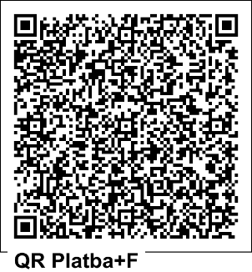
 |  |  |  |  |  |  |  |  |  |  |  |  |  |  |  |  | 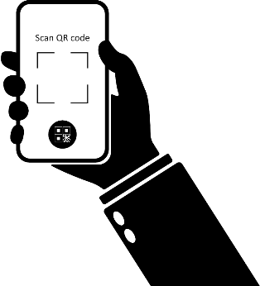 |  |  |  |  |  |  |  |  |  | Údaje pro platbu převodem  Číslo účtu: 189065966/0300  Variabilní symbol: 22544641  Částka: 89 000,00 Kč
Pokud byla platba z vaší strany již provedena, vyčkejte, prosím, na další zpracování.
Podrobnosti objednávky naleznete níže v tomto e-mailu a také po přihlášení na
e-shopu www.infracz.cz v sekci Můj účet - objednávky.
 |  |  |  |  |  |  |  |  |  |  | Mgr. Jitka Majerová
89 000,00
Kč
 |  |  |  |  | 
 |  |  |  |  |  |  |  |  |  |  |  | Kontakty: majerovaj@2zscbrod.cz, 735174844
 |  |  |  |  |  |  |  |  |  |  |  | Kurz: Právní studium pro management škol - LL.M.
 |  |  |  |  |  |  |  |  |  |  |  |  | Termín: 2x měsíčně
 |  | Celkem k úhradě (včetně DPH) |  |  |  |  |  |  |  |  |  |  |  |  |  |  |  |  |  |  |  |  |  |  |  |  |  |  | 89 000,00 Kč

